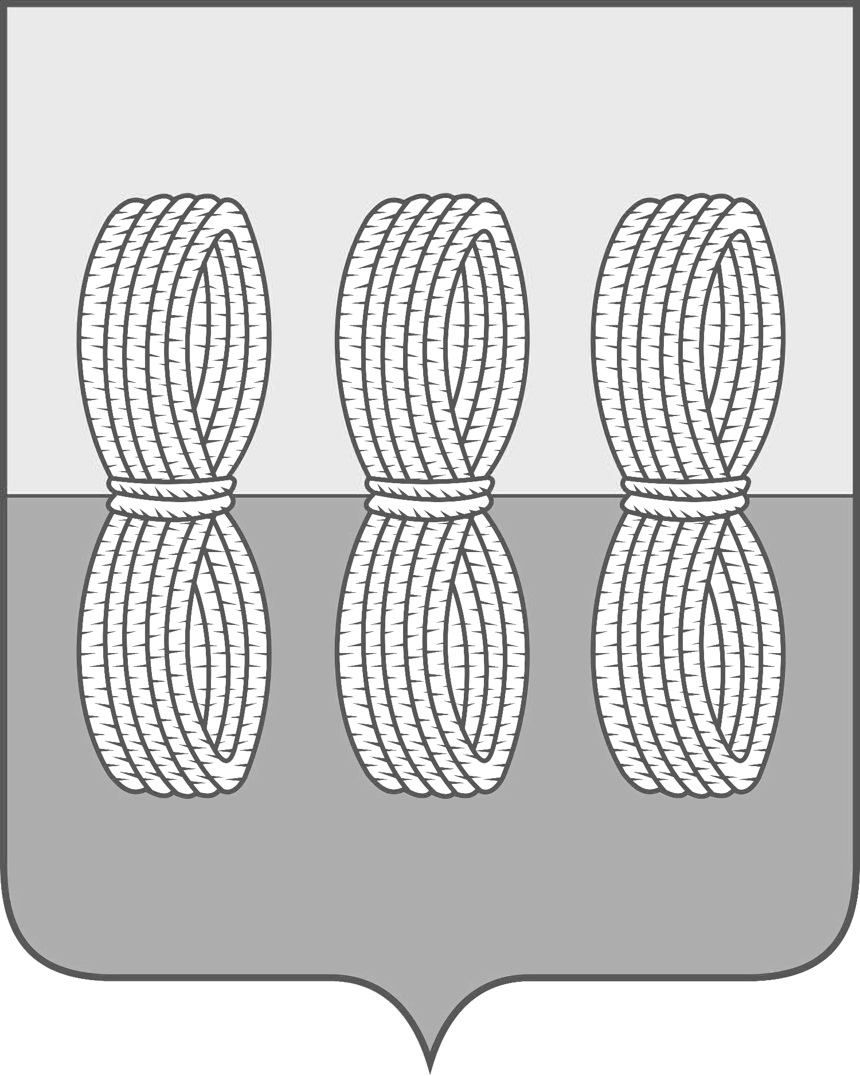
Администрация Новоржевского района
Псковской области

ПОСТАНОВЛЕНИЕ

От__27.03.2023____ №_____58______
г. Новоржев

О проведении рейтингового голосования

В целях организации работы по обеспечению проведения голосования граждан по выбору общественных территорий, подлежащих благоустройству в 2024 году, в рамках реализации федерального проекта «Формирование комфортной городской среды» национального проекта «Жилье и городская среда», в соответствии с Уставом муниципального образования «Новоржевский район», Администрация Новоржевского района ПОСТАНОВЛЯЕТ:
1.Провести с 15.04.2023 по 31.05.2023 г. рейтинговое голосование граждан по выбору общественных территорий, планируемых к благоустройству в 2024 году в муниципальном образовании «Новоржевский район», на единой федеральной платформе для голосования za.gorodsreda.ru.
2.На рейтинговое голосование граждан по выбору общественных территорий, планируемых к благоустройству в 2024 году, предоставить следующие общественные территории:
1)г. Новоржев, ул. Германа, Екатерининская площадь;
2)г. Новоржев, ул. Германа, общественная территория у здания Администрации Новоржевского района.
3.Кураторами вышеуказанных общественных территорий определить:
- г. Новоржев, ул. Германа, Екатерининская площадь – Трифонова Любовь Мироновна - секретарь партии «Единая Россия», председатель Собрания депутатов Новоржевского района;
- г. Новоржев, ул. Германа, общественная территория у здания Администрации Новоржевского района – Яшин Виктор Анатольевич – начальник отдела культуры, спорта и молодежной политике Администрации Новоржевского района.
4.Опубликовать настоящее постановление на официальном сайте муниципального образования «Новоржевский район».
5.Постановление вступает в силу со дня его подписания.
6.Контроль за исполнением настоящего постановления возложить на заместителя Главы Администрации Новоржевского района М.Б. Занина.

Глава Новоржевкого района С.О. Пугачева

